Отчет по практическим заданиям “Maven build tool”

Martynovich Hanna

1. *Установите мавен. Убедитесь, что он работает.*

В System variables добавляем MAVEN_HOME и прописываем путь к мавену.

Добавляем %MAVEN_HOME% в Path.

Открываем Administrator: Command Prompt и вводим “mvn --version”.

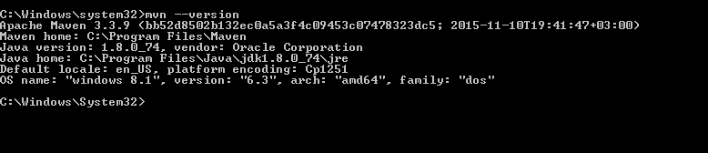

*2. Загрузите тестовый проект отсюда*[*https://github.com/vitalliuss/helloci/tree/master/Java*](https://github.com/vitalliuss/helloci/tree/master/Java)*и соберите его мавеном с помощь цели test.*

Введем в командную строку “mvn test” проекта Java.

The test fall

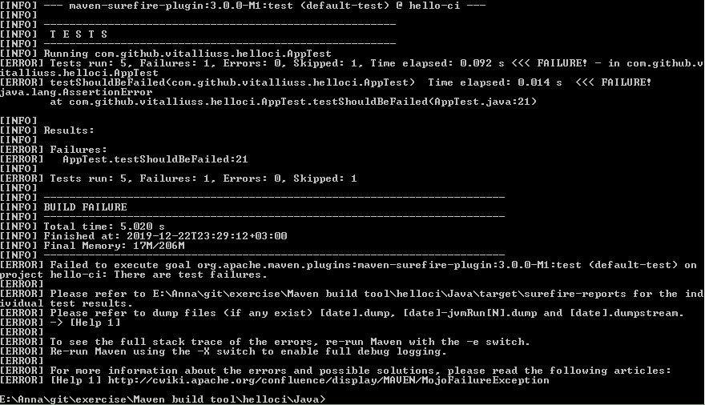

Изменим содержимое теста testShouldBeFailed на { assertFalse(**false**) } для успешного запуска теста.

Выполним команду “mvn test” еще раз.

The test was successful

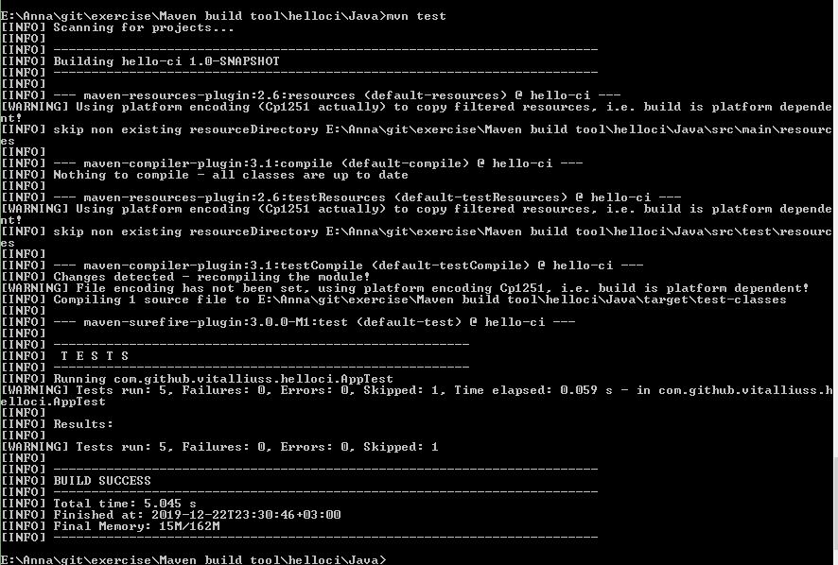

*3. Найдите библиотеки junit в папке c:\Users\User_Name\.m2\repository\ и посмотрите на дату создания файлов.*

Рисунок 1.

*4. Измените версию junit в файле pom.xml c 4.12 на 4.11 и соберите проект снова. Проверьте, что новая версия библиотеки добавилась в .m2/repository.*

Изменили версию зависимость junit на 4.11. Следовательно, она должна существовать в папке .m2/repository. В этой папке находятся все версии junit которые когда-либо использовались.

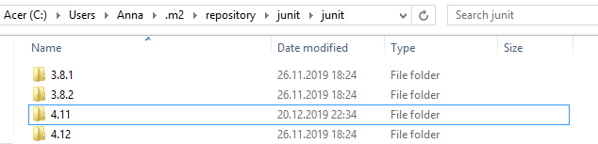

Рисунок 1.